Komplexübung Team Kurs 11/12




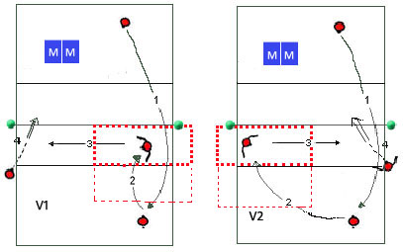
10 DG | 8 DG | 5 DG
89 – 100 |  | 46 – 50 | 1+ | 15
86 – 88 |  | 44 – 45 | 1 | 14
83 – 85 |  | 42 – 43 | 1- | 13
78 – 82 |  | 41 – 40 | 2+ | 12
74 – 77 |  | 38 – 39 | 2 | 11
69 – 73 |  | 35 – 37 | 2- | 10
64 – 68 |  | 33 – 34 | 3+ | 9
58 – 63 |  | 31 – 32 | 3 | 8
53 – 57 |  | 28 – 30 | 3- | 7
49 – 52 |  | 25 – 27 | 4+ | 6
42 – 48 |  | 23 – 24 | 4 | 5
38 – 41 |  | 20 – 22 | 4- | 4
33 – 37 |  | 17 – 19 | 5+ | 3
27 – 32 |  | 14 – 16 | 5 | 2
22 – 26 |  | 10 – 13 | 5- | 1

Ablauf: Angabe Sp1 auf Sp2, Sp2 nimmt an auf Sp3, Sp3 stellt auf Sp4, Sp4 mit Angriffsschlag
Hinweis: Rotation nach 2 Durchgängen (DG), alle Spieler können, sollen Fehler anderer Spieler kompensieren,
Variation: Spieler 3 darf rotes Feld nicht verlassen,

Team
S₁  S₂  S₃  S₄ | bis Aktion | 1 = 1P | 2 = 3P | 3 = 6P | 4 = 10P | MM 5 | Punkte | Team-note
S₁  S₂  S₃  S₄ | Anzahl  „mal“ | I | I | III | III II | II | 82 | 2⁺
S₁  S₂  S₃  S₄ | Anzahl  „mal“ | 1 | 3 | 6 | 10 | 5 | 82 | 2⁺
S₁  S₂  S₃  S₄ | a*b | 1 | 3 | 18 | 50 | 10 | 82 | 2⁺
Erklärungen zur Bewertung:
Für eine vollendete Aktion=Angriffsschlag ins Feld gibt es 10 Punkte (Angabe 1P+Annahme/Stellen 2P+ Stellen 3P+ Angriffsschlag 4P = 10P). Endet ein Durchgang eher, gibt es die Punkte bis zur letzten erfolgreichen Aktion.
Für einen Angriffsschlag mit Mattentreffer (MM) gibt es 5 Bonuspunkte. (Angriffsschlag=ohne Bodenkontakt und Ballweg ohne Bogenlampe).
Dem „Beispielteam“ gelangen 5 DG komplett (5x10), dabei traf der Angreifer 2x die Matte (2x5), 3 DG endeten nach dem Stellen von Sp3=Aktion 3 (3x6), 1 DG endete nach dem Zuspiel von Sp2=Aktion2 (1x3) und ein DG endete nach der Angabe (1x1).

